  http://WWW.CABARE.NET © | Mises à jour MBSA & WSUS 3.0  - sys 28 – cours -
M.B.S.A. - Windows Server Update Services M.B.S.A. 2.2 - WSUS 3.0 - WSUS 3.0 SP2 -
Michel Cabaré – Ver 2.0 – Janv 2010-

WSUS 3.0 SP2
Serveur de Mises à Jours

Michel Cabaré – Ver 2.1 – janv 2010 www.cabare.net ©

table des matiÈres

MBSA 4
Qu‘ est-ce qu’un Service Pack : 4
Patches: 4
MBSA 2.2 graphique: 5
MBSA et analyse distante: 7
MBSACLI invite de commande: 7
Pare-feu - Microsoft Update et MBSA 8
Gérer les patches 10
Installer les patches récupérés 10
Migration SUS – WSUS ? 12
Avantage et inconvénients : 12
Ligne de conduite : 12
WSUS - DC et Domaine : 12
Serveur WSUS 13
Qu'est-ce que WSUS – Windows Software Update Service : 13
WSUS 3.0 Sp2: 14
Pré-requis installation WSUS 3 sur 2008 - 2003 : 14
Client Windows Update: 14
Pare-feu - WSUS 15
Installer Report Viewer 2008 Redistributable : 15
Installer IIS 6.0 sur 2008: 15
Permissions NTFS : 18
Installer IIS 6.0 sur 2003: 18
Installer WSUS sur 2008R2 20
Ajout Rôle WSUS : 20
Installation serveur WSUS SP2 : 20
Console WSUS 24
Accès à l’administration de WSUS 3.0: 24
Paramétrages de base: 25
Paramétrage de base - WSUS 26
Options WSUS : 26
Source WSUS : 26
Produits - Types de MAJ : 26
Langues et stockage MAJ: 27
Planification: 27
Demande de Synchronisation 28
Durée de la synchronisation WSUS 28
Synchronisation WSUS-WSUS 30
Synchroniser WSUS sur un autre WSUS: 30
MAJ & Approbation 31
Options d’approbation : 31
Visualiser les Mises à Jours : 32
Approbation manuelle : 33
Type – Etat d’Approbation: 34
Groupement d’Ordinateurs 35
Groupe Tous les ordinateurs – Ordinateurs non affectés 35
Grouper des Ordinateurs 36
Groupe Tous les ordinateurs – Ordinateurs non affectés 36
Groupes d’Ordinateurs – Déplacer des Ordinateurs 36
Approbation des MAJ sur des groupes 37
Diriger les Ordinateurs 40
Diriger un ordinateur vers WSUS : 40
Diriger un ordinateur Par GPEDIT.MSC hors d’un Domaine : 41
Diriger un ordinateur Par GPO dans un Domaine AD : 43
Spécifier l'emplacement intranet du service de mise à jour 44
Configuration du service maj automatique 44
Trois options complémentaires Replanification – Boot - Fréquence 46
Exemple de GPO d’ordinateur dans un Domaine AD : 46
Vérifier Application des MAJ 48
Délai officiel de la synchro client sur serveur WSUS: 48
Depuis client – utilitaire WSUS Diag: 48
wuauclt.exe: 49
Depuis client - registre & wuauclt.exe: 49
Base de Registre : information des clés: 50
Un journal de Log : 51
Depuis le Serveur WSUS : 51
Windows Update 53
Aspect par défaut : 53
Compléments WSUS 54
Sites Web source d'Informations importantes : 54
Newsletter Microsoft : 55

MBSA

Qu‘ est-ce qu’un Service Pack :
Dans un premier temps on installe Windows sans se soucier des mises à jours éventuelles, sauf à créer une distribution « slipstream », mais il faut ensuite impérativement appliquer le service pack existant faute de quoi le fonctionnement correct peut être gravement compromis

IL NE S'AGIT PAS DE CORRECTION MINEURES, MAIS SOUVENT D'IMPERATIF FONCTIONNELS !
Sans rentrer dans le détail des listes d'erreurs corrigés par ces services packs, il reste à dire que normalement
2000 est livré en version 5.00.build 2195 SP4 final juin 2003
XP est livré en version 5.10.build 2600 SP3 avril 2008
Vista est livré en version 6.00.build 6000 SP2 mai 2009
Seven est livré en version 6.10.build 7600… natif octobre 2009
SP1-RC Juin 2010
SP1 1° semestre 2011

Il faut vérifier quel service pack est correct par rapport aux applications que l'on envisage d'utiliser
Sur le site de Microsoft http://www.support.microsoft.com/sp
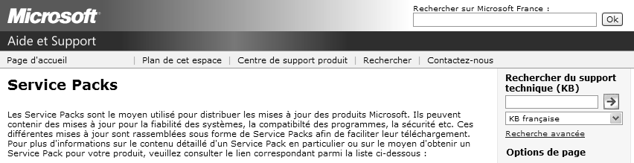

Patches:
Si on peut raisonnablement installer les services packs au fur et à mesure de leur sortie (environ tous les 6-10 mois), cela n'empêche pas la sortie d'autres "patches" ou type de mises à jour :
- les Hot Fixes : qui sont des correctifs très spécifiques accessibles uniquement après traitement d'un incident auprès du support technique.
- les Patches : qui sont des correctifs ponctuels de bug ou de défaillance aillant fait l'objet d'un patch particulier et isolé uniquement pour ce problème

MBSA 2.2 graphique:
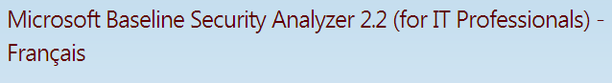
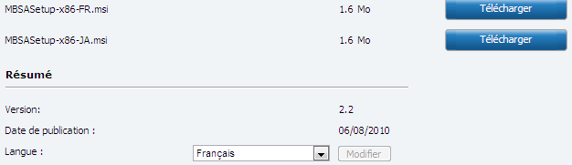
Il faut donc exécuter ce fichier…
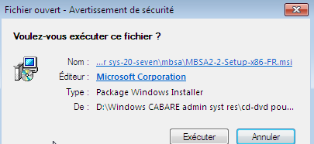
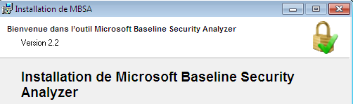
La version 2.2 de MBSA comprend une interface graphique

qui peut effectuer l'analyse locale de systèmes Windows SEVEN
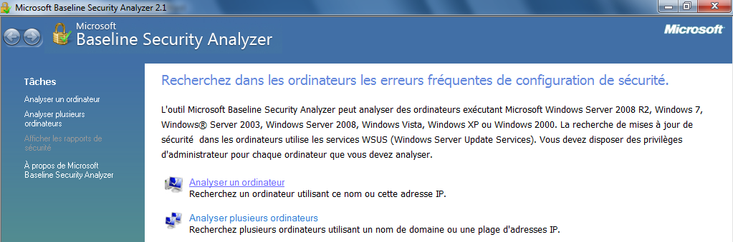
Peu de réglages sont indispensables à ce niveau
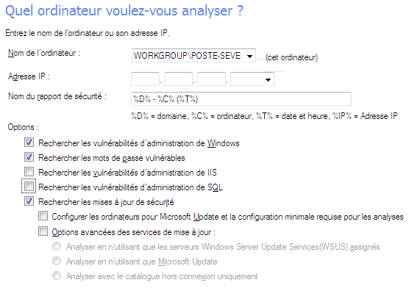
Après téléchargement d'une base de signature depuis le site de microsoft,
Une analyse est rendue
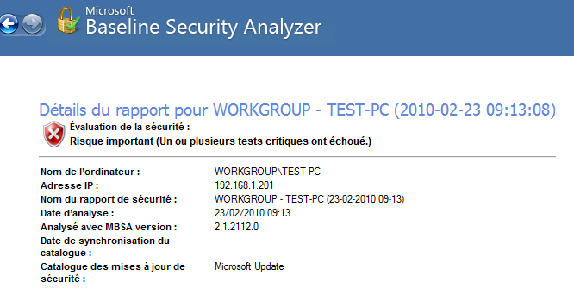
Un résultat est donné avec des indications sur les actions éventuelles
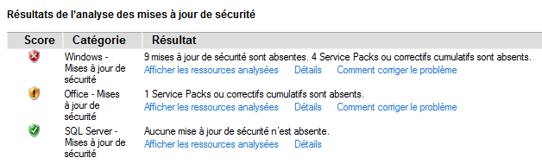

On peut quasiment se laisser porter par l’interface…
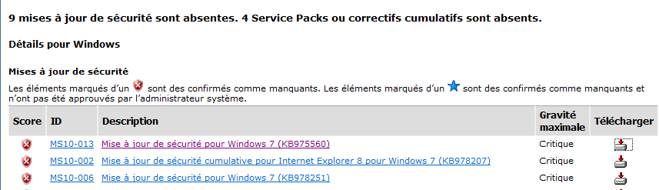

MBSA et analyse distante:
l'analyse peut être faite à distance si on installe sur les postes un Windows Update Agent,
)
Cela suppose dans la manière la plus simple, que :
  - Le compte utilisé soit administrateur sur les 2 postes utilisé
  - Le pare-feu soit désactivé
  - Les partages fichiers/imprimantes soient autorisés dans le profil réseau
  - Le service Registre à distance soit démarré

MBSACLI invite de commande:
La version 2.1 de MBSA comprend aussi une interface de ligne de commande disponible via la commande mbsacli depuis le dossier dans lequel MBSA est installé
En général %programmes%\ Microsoft Baseline Analiser 2\
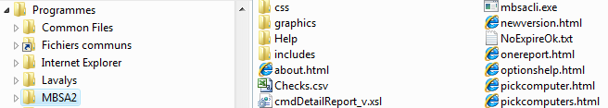

Il faut y ouvrir une invite de commande pour lancer ensuite
Mbsacli
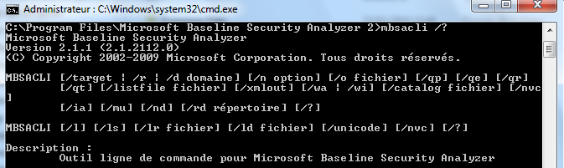

NB : pour ouvrir une invite de commande on peut utiliser SHIFT + Clic Droit / Ouvrir une fenêtre de commande ici
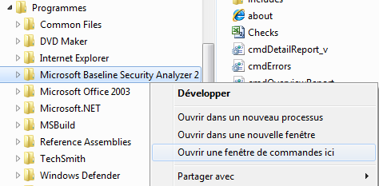
Une aide en ligne substantielle se trouve soit dans le fichier mbsahelp.html du dossier HELP, soit en demandant l'aide en invite graphique
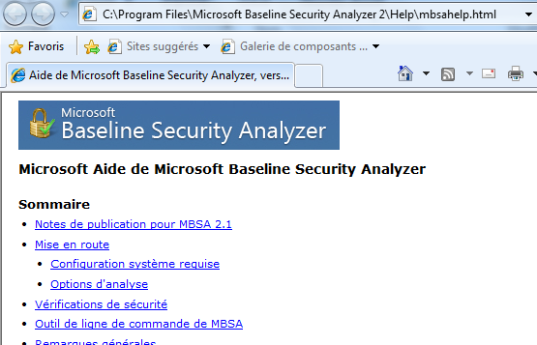
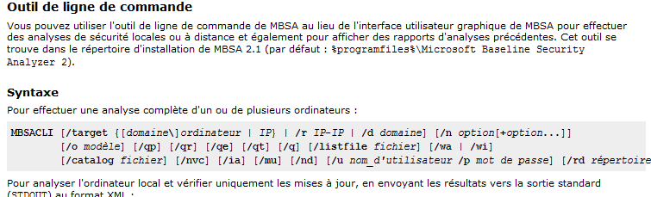

Pare-feu - Microsoft Update et MBSA
MBSA est configuré pour utiliser Microsoft Update comme emplacement de récupération des mises à jour. Si un pare-feu d'entreprise est placé entre WSUS et Internet, il peut être nécessaire de le configurer afin de garantir que WSUS peut obtenir les mises à jour.Le serveur WSUS utilise :
  - le port 139 et 445 pour le protocole TCP
  - le port 137 - 138 - 139 pour le protocole UDP
  - le port 135 (et 138 TCP…) et restriction port dynamique pour WUA (static endpoint)

Gérer les patches

Installer les patches récupérés
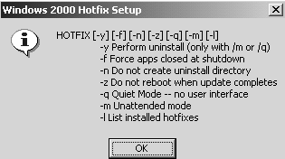
Après récupération des patches chez microsoft, il faut les installer et les appliquer

L'installation de ces patches dispose de paramètres d'appels, et on peut si on le souhaite prendre l'habitude de lancer l'installation par une commande du genre
Patch.exe –m -z.
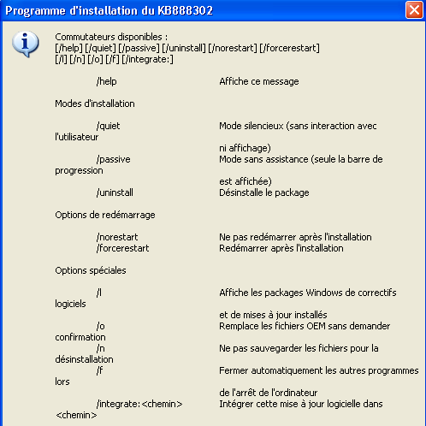
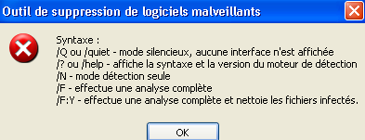
Mais si on veut en appliquer plusieurs à la fois, se pose le problème du non-reboot systématique….
A cet effet il faut alors utiliser un utilitaire spécifique permettant de "chainer" les installations de maj dans le but d'éviter qu'elles ne s'écrasent mutuellement. En effet, comme certaines modifications de la base de registre ne peuvent être effectuées que lors d'un boot, si un patche doit modifier cette base, et que on utilise l'appel –z, le prochaine patche peut lire une configuration erronée de la machine ….

Qchain.exe est un utilitaire livré par Microsoft, et à lancer en ligne de commande après avoir lancé les divers correctifs à appliquer :….
Par exemple si on veut appliquer ces correctifs :
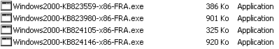
alors on ferait :
Windows2000-kb823559-x86-FRA.exe –m –z

Windows2000-kb823980-x86-FRA.exe –m –z
Windows2000-kb824105-x86-FRA.exe –m –z
Windows2000-kb824146-x86-FRA.exe –m –z
Qchain.exe

N.B: Modifications depuis Windows SP1…après décembre 2002
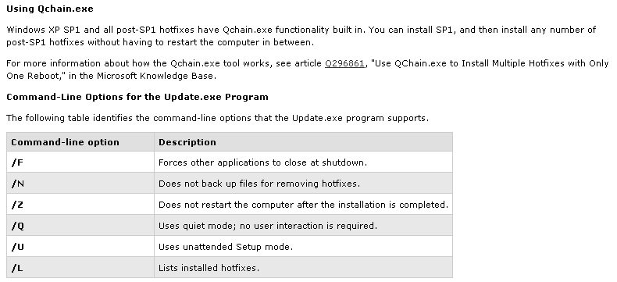

Migration SUS – WSUS ?

Avantage et inconvénients :
Il est erroné de parler de mise à jour du serveur SUS en WSUS…en effet la seule chose que l’on peut récupérer ce sont les téléchargement de sécurité.

- SUS et WSUS sont parfaitement incompatibles, au sens ou aucune migration ou réplication de données ne peut être envisagée de l’un à l’autre.

- Mais SUS et WSUS sont parfaitement compatibles au sens ou ils peuvent tourner sur la même machine et cohabiter le temps de la migration …

Ligne de conduite :
Pour simplifier et en même temps tester la parfaite fonctionnalité de WSUS, on ne traitera ici que de la logique d’installation complète WSUS…
Le temps de récupérations des mises à jours n’est pas si long par rapport au temps de …. Maîtrise de la solution WSUS.

WSUS - DC et Domaine :
WSUS 3.0 ne nécessite pas obligatoirement de notion de Domaine... étant une machine "exposée" (vu son accès web fréquent) cela peut rassurer un certain nombre de gens au vu de la sécurité !
Cela ne veut pas dire qu'il ne peut pas être utilisé par toutes la machines d'un domaine, et que les clients soient donc administrables/paramétrables via GPO... cel veut juste dire que la sécurité de ce serveur n'est pas primordiale en tant que membre du domaine.
Si WSUS 3.0 peut "techniquement" s’installer sur un DC cela n'est absolument pas conseillé par microsoft... (IIS sur un DC...)

Serveur WSUS

Qu'est-ce que WSUS – Windows Software Update Service :
Les services WSUS (Window Server Update Services), ont pour rôle de consulter Windows Update régulièrement (via des planifications par exemple), et de télécharger des mises à jour.
Ces mises à jour sont ensuite stockées en interne et sont disponibles pour tous les serveurs et clients Windows du réseau (Windows 2000 SP4, Windows XP Professional , SEVEN... 2003, 2008, 2008R2...).
Les machines ne devront pas sortir du réseau interne donc pour effectuer les mises à jour ! Seul le serveur SUS est relié à Windows Update.
Il suffit de configurer les clients de son réseau pour planifier leurs connexions vers le(s) serveur(s) WSUS afin d'effectuer les mises à jour. Cette configuration peut être effectuée en utilisant une GPO si son intégration fait partie d'un domaine, ou par Stratégie Locale via GPEDIT.
L'intêret principal des services WSUS est:
- de pouvoir tester une mise à jour sur un nombre restreint de machines, puis de publier ces mises à jour si les tests se sont déroulés correctement sur les machines concernées.
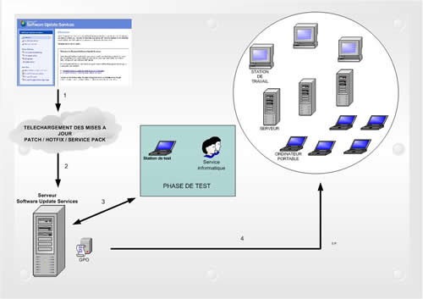
- D'avoir une remontée d'informations sur la bonne mise a jours ou des déploiements sur les clients...

WSUS 3.0 Sp2:
La version d’origine de WSUSSetup.exe faisait environ 120 Meg. La dernière version de WSUS est dénommée WSUS 3.0 SP2 et représente 84 Mo environ…:
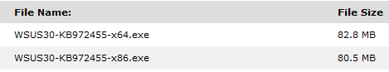
Elle est disponible nativement sous 2008R2, 2008 SP2 ou 2008 avec le correctif KB940518...

Pré-requis installation WSUS 3 sur 2008 - 2003 :
Au niveau logiciel, il est nécessaire d’avoir au minimum :
- Microsoft Internet Information Services (IIS) 6.0. + ASP + objet COM+ dédié a cet usage
- Microsoft .NET Framework 2.0 Service Pack 1 mini ( ou NET Framework 3.5 si on veut utiliser Microsoft Report Viewer 2008)
- Background Intelligent Transfer Service(BITS) 2.0 kb842773 (si 2003 avant SP1)
- Un logiciel de base de données : l'installation par défaut de WSUS inclut le logiciel de base de données Windows SQL Server™ 2000 Desktop Engine (WMSDE).

En place disponible il faut
- 6 GB de libre mini (30-40 Giga conseillé) sur une partition système (NTFS) pour le stockage des MAJ
- 2 GB de libre sur une partition système (NTFS) pour la BD

N.B: WSUS 3.0 ne nécessite pas obligatoirement de notion de Domaine, et peut s’installer sur un DC mais ce n'est absolument pas conseillé.
N.B: pour avoir la pleine utilisation de « outils de reporting » de WSUS 3.0 SP2 il faut aussi installer le Report Viewer 2008 Redistributable

Client Windows Update:
il est peut être nécessaire de télécharger le client pour les poste du réseaux. Uniquement pour des clients Windows 2000 SP2, et Windows XP Pro
N.B: à partir de Windows 2000 SP3 ou Windows XP Pro SP1 le client est intégré
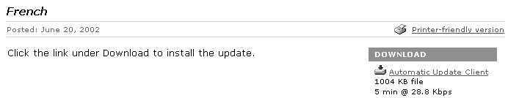

Pare-feu - WSUS
WSUS est configuré pour utiliser Microsoft Update comme emplacement de récupération des mises à jour. Si un pare-feu est placé entre WSUS et Internet, il peut être nécessaire de le configurer Le serveur WSUS utilise :
  - le port 80 http pour le protocole TCP
  - le port 443 https pour le protocole TCP
Si vous ne voulez pas que ces ports et ces protocoles soient ouverts à toutes les adresses, vous pouvez restreindre l'accès aux domaines suivants :
http://windowsupdate.microsoft.com http://*.windowsupdate.microsoft.com https://*.windowsupdate.microsoft.com http://*.update.microsoft.com
https://*.update.microsoft.com http://*.windowsupdate.com
http://download.windowsupdate.com http://download.microsoft.com
http://*.download.windowsupdate.com http://wustat.windows.com
http://ntservicepack.microsoft.com
il sont vérifiables par la KB 885819 de microsoft

Installer Report Viewer 2008 Redistributable :
Il faut demander en tant qu'administrateur du futur serveur WSUS d'executer le ficheir téléchargé précédemment
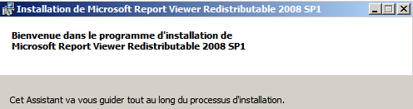

Installer IIS 6.0 sur 2008:
Il faut demander dans le gestionnaire de serveur d'ajouter un rôle
On demande Serveur d'applications
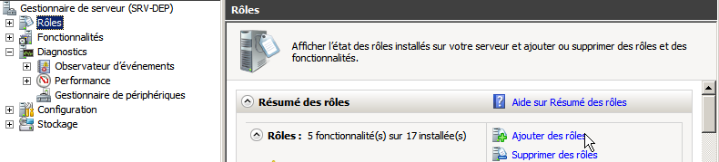
on coche Serveur WEB - IIS
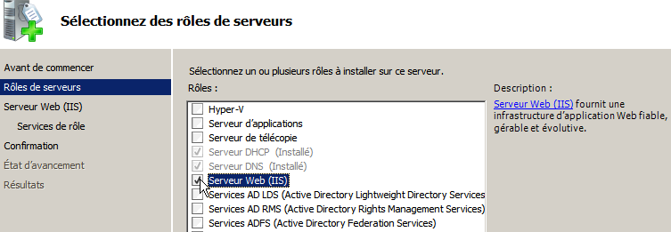
et aussi celui de serveur d'applications
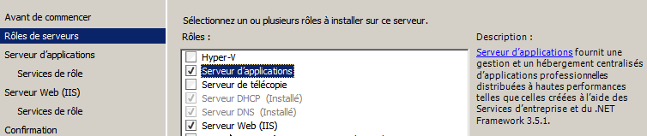
il faut confirmer Ajouter les fonctionnalités requises
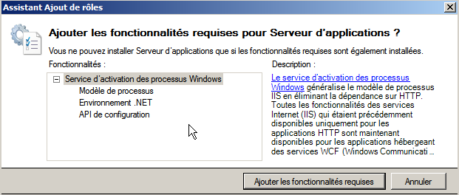
on valide
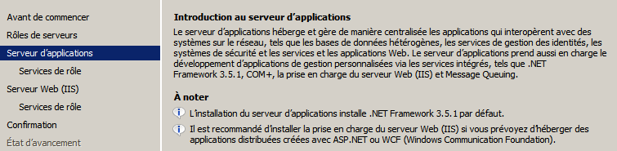
on accepte la configuration par défaut des services d'application, à savoir .NET Framework 3.5.1
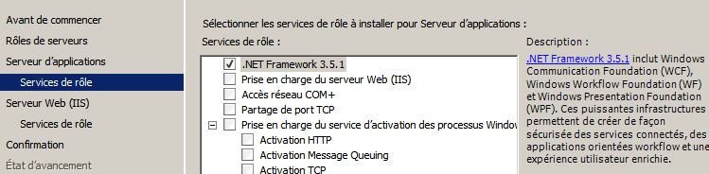
on modifie la configuration des services WEB, en y ajoutant ASP.NET,
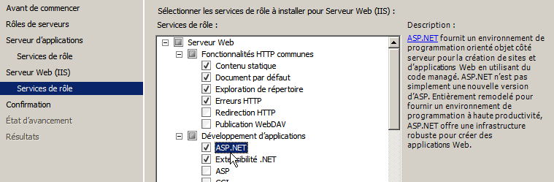
et on valide les services associés
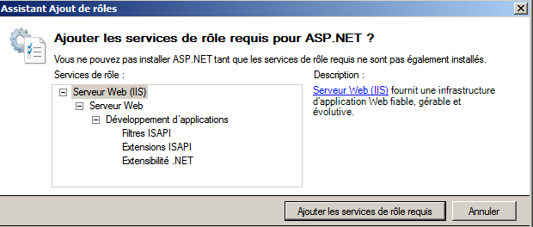
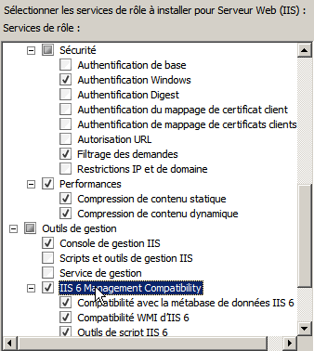
et aussi

Authentification Windows,

Compression de contenu dynamique

et enfin compatibilité avec la gestion IIS 6.0

et on confirme le résumé...
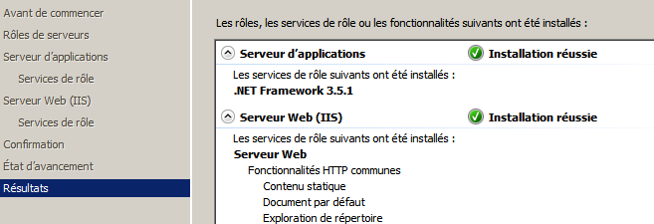
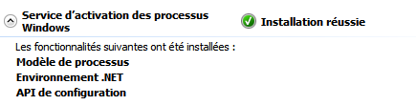

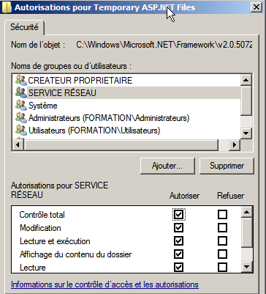
Permissions NTFS :
Il faut vérifier que l'on à bien Contrôle Total pour le compte Autorité NT\Service réseau sur les 2 dossiers

- Windows\Microsoft.Net\Framework\v2.050727\Temporary ASP.Net Files
- Windows\Temp

Installer IIS 6.0 sur 2003:
Il faut demander en tant qu'administrateur du futur serveur WSUS dans le panneau de configuration : ajouter / supprimer programmes
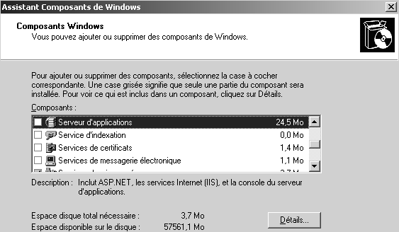
On demande Serveur d'applications
Puis Détails… et on coche les Services IIS
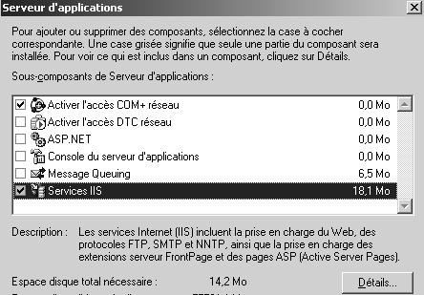
probablement le CD d'origine sera demandé
Dans les outils d’Administration apparaît

Installer WSUS sur 2008R2

Ajout Rôle WSUS :
Si on se trouve depuis 2008R2 on demande ajouter un rôle Services WSUS
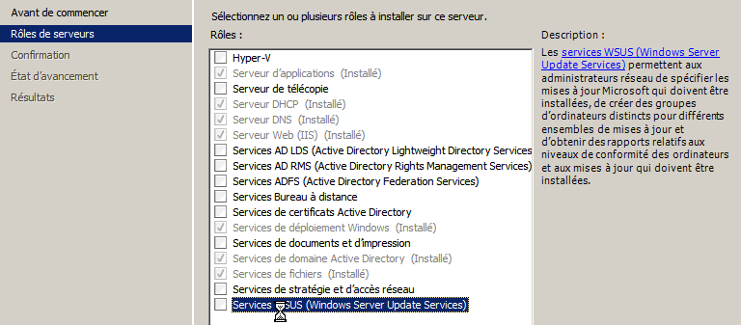
les services IIS, ASP sont automatiquement ajoutés...
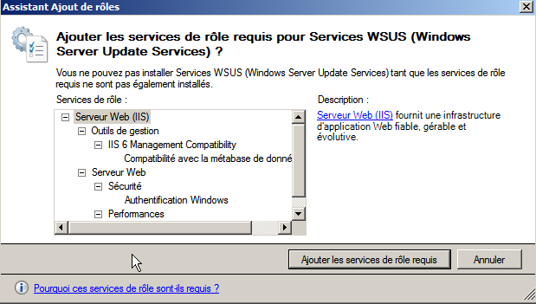
et le serveur va télécharger lui-même le fichier KB972455 contenant WSUS ...

Installation serveur WSUS SP2 :
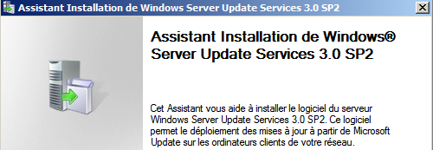
Si on a téléchargé le fichier au préalable, Il suffit de lancer le fichier exécutable contenant WSUS…
en x86 ou x64 selon la version
Un assistant se déclenche
on demande installation complète
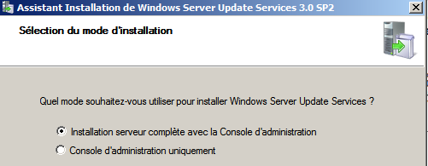
on accepte la licence...
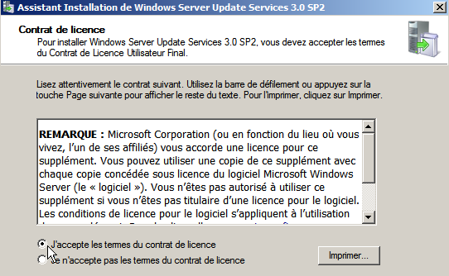
il faut un lecteur autre que le lecteur système, en NTFS et de 40-60 Giga libre...
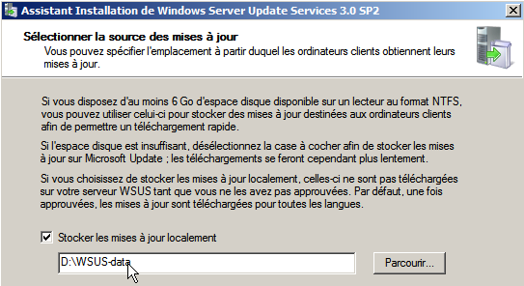
Il faut indiquer le dossier de stockage des maj…

N.B : pour que les MAj se chargent, encore faudra – t –il les approuver…. (et par défaut Wsus les télécharge dans toutes les langues disponibles)

Ensuite on installe une BD pour stocker toutes les infos… on peut utiliser une base existante, mais le plus simple est d'utiliser une '"base interne windows" à partir de Windows SQL Desktop Engine...
il faut un lecteur autre que le lecteur système, en NTFS et de 2-10 Giga libre...

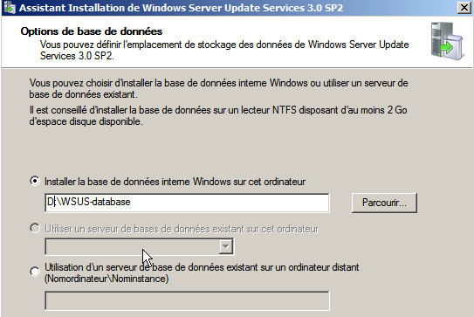
Par défaut WSUS installe SQLDE…

Ensuite il faut donner le N° de port du site Web voulu :
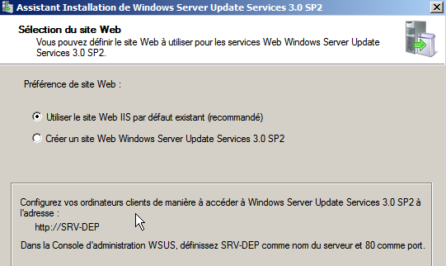
Il est préférable que IIS soit dédié à WSUS.

Dans le cas ou notre serveur Wsus ne serait pas le premier serveur, on pourrait configurer le serveur WSUS sur le port 8530...

Enfin un récapitulatif s’affiche
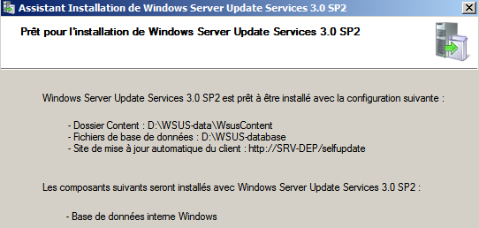

Console WSUS

Accès à l’administration de WSUS 3.0:
Pour accéder à WSUS 3.0 on demande via panneau de configuration
Outils d’administration /Microsoft Windows Server Update Services
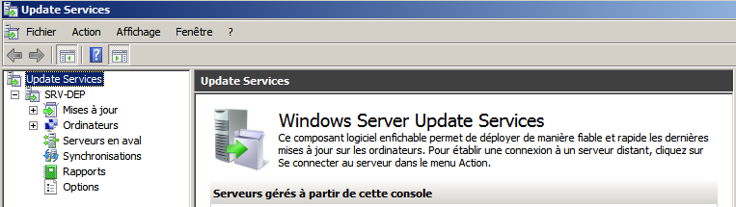
En se plaçant sur le Serveur (ici SRV-DEP)
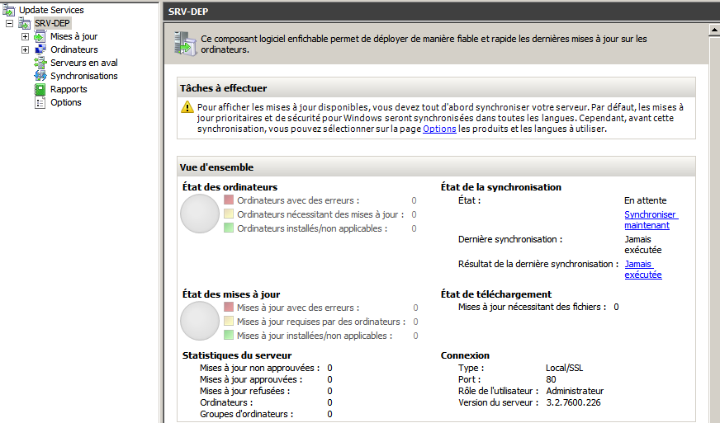

On a un petit tableau de bords complet…

Paramétrages de base:
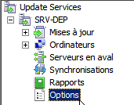
on peut dérouler un assistant...
via Options / Assistant de configuration du serveur WSUS

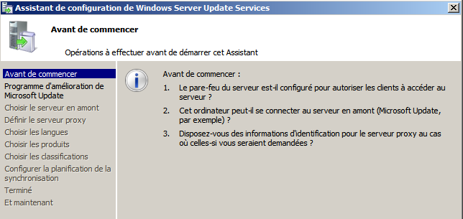

ou mieux gérer les étapes manuellement...
- Source de synchronisation WSUS

Paramétrage de base - WSUS

Options WSUS :
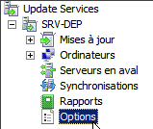
Les paramètres de synchronisation du serveur WSUS se trouvent dans Options
Par défaut, WSUS est configuré pour télécharger les mises à jour critiques et de sécurité de tous les produits Microsoft dans toutes les langues sur le site Windows update de Microsoft…
il faudra aller chercher plusieurs sections...

Source WSUS :
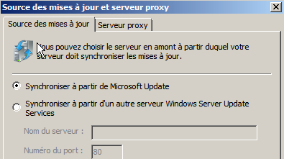
Depuis Windows Update (ou un autre Wsus)

Produits - Types de MAJ :
De quel type OS et quel Type de Mises à jour... cette liste évoluera avec les MAJ de WSUS lui-même !
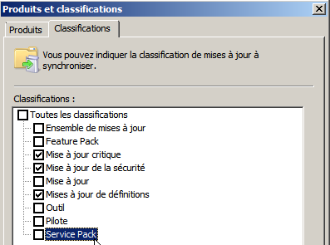
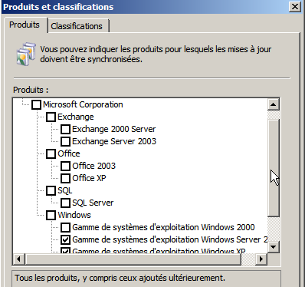

Langues et stockage MAJ:
il est préférable de stocker localement sur le serveur immédiatement les MAJ
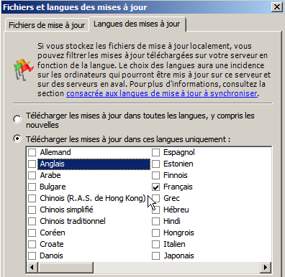
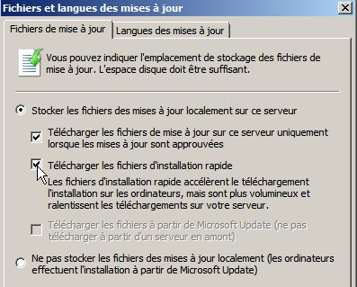
pour les langue ne charger que le strict minimum...

Planification:
on demande un synchro quotidienne aux heures creuses...
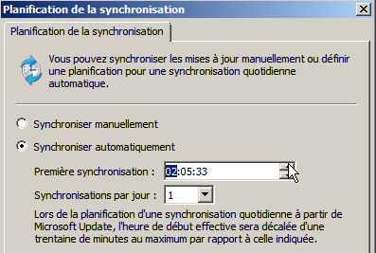

Demande de Synchronisation
on force une synchronisation... Il faut donc demander depuis le Serveur WSUS de Synchroniser maintenant
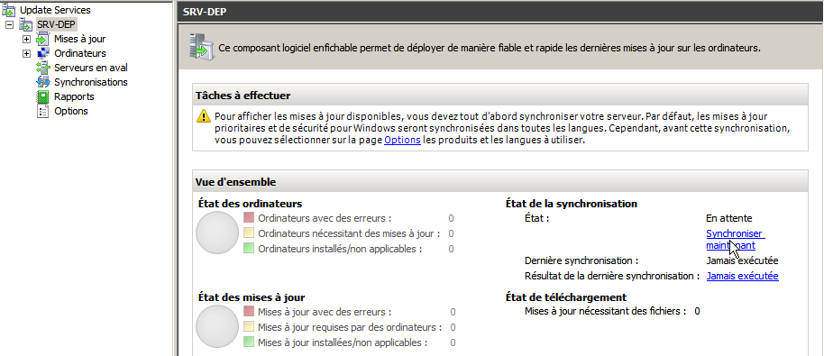
ou mieux depuis Synchronisations... Synchroniser maintenant
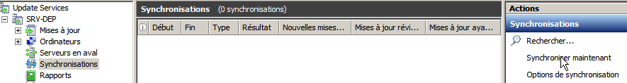
et voilà...
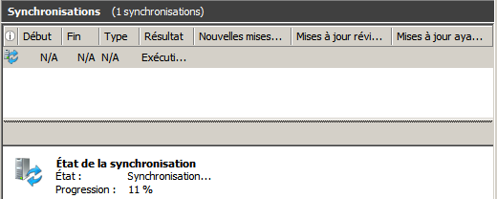

Durée de la synchronisation WSUS
N.B: seule la liste des patches sera téléchargée, puisque pour l'instant aucune approbation n'est faite...
N.B: La première synchro est d'importance, car le dossier WSUS peut contenir 2-3 Giga pour environ 300-400 dossiers et 3000-4000 fichiers
Pour une synchronisation sur le site Windows Update, (à travers un accès internet standard, genre ADSL 1-2Mg) avec une synchronisation avec téléchargement des patches complet (et pas simplement annonce, et téléchargement lors de la publication) la réception des listes des patches met environ 1h00… et le téléchargement complet environ 8h…
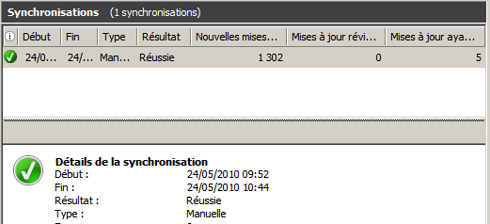
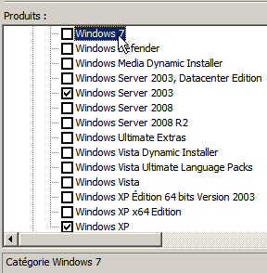
le premier à en bénéficier c'est WSUS lui-même...
ne pas confondre WSUS et le serveur 2008 ou 2003 qui l'héberge…

Synchronisation WSUS-WSUS

Synchroniser WSUS sur un autre WSUS:
Si on souhaite transférer un serveur WSUS (ou en créer un deuxième…) il est intéressant de ne pas demander une nouvelle synchronisation avec le site extérieur Windows Update, mais de se synchroniser une première fois avec le serveur interne WSUS existant. C’est beaucoup plus rapide !
une fois l'installation IIS terminée et l'installation de WSUS effectuée, on accède à la console d'administration
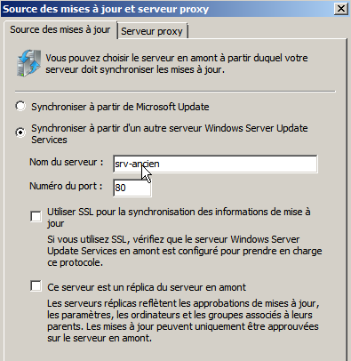
on demande de synchroniser sur l'ancien serveur WSUS existant
Cette première synchro effectuée, (cela prends environ 1 heure) on modifiera les paramètres pour reprendre la synchronisation avec le serveur externe du site Microsoft Windows Update
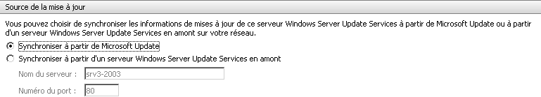

N.B: lorsque le transfert du serveur WSUS est terminé, ne pas oublier de modifier dans l'éventuelle GPO de domaine l'adresse du nouveau serveur WSUS à interroger…

MAJ & Approbation

Options d’approbation :
Dans le menu Options / Approbations automatiques
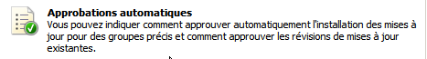
On peut demander le comportement par défaut lorsque l’on reçoit une mise à jours
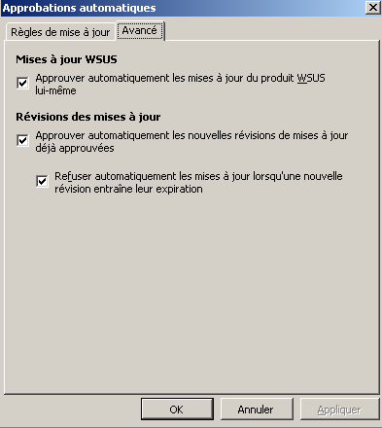
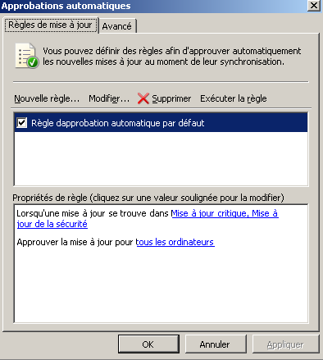
Une nouvelle règle se construisant via Nouvelle Règle…
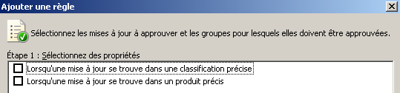
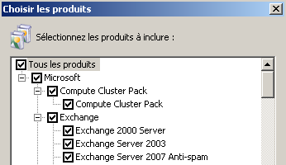
Lorsque l’on coche dans l’étape 1
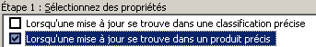
alors on peut choisir le produit

Visualiser les Mises à Jours :
On se e met sur Mises à Jours et
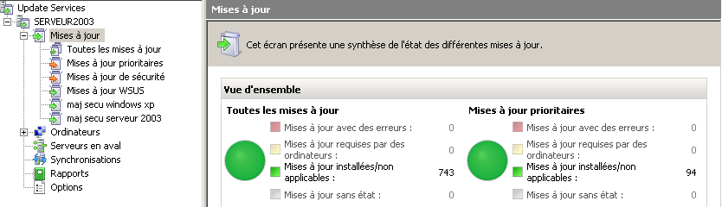
On peut se créer des vues personnalisées : (comme maj secu windows Xp et maj secu serveur 2003), par le menu contextuel Nouvelle vue de mise jours…
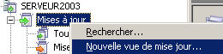 et création d’une règle…
Sur une vue on demande le filtre d’affichage et Actualiser
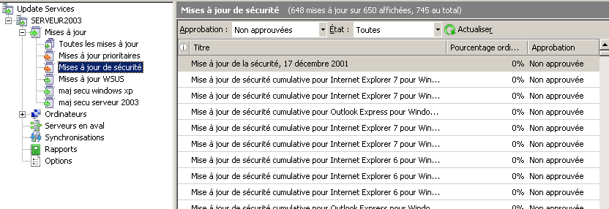
Pour chaque Patch, on à
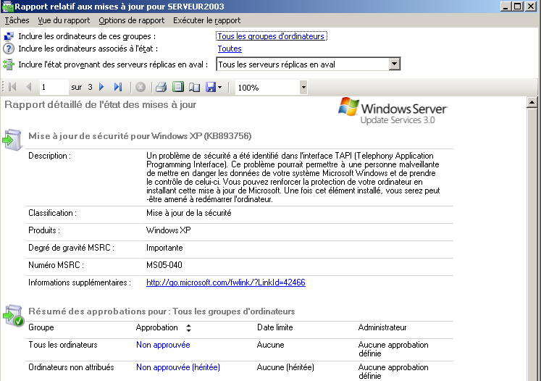

Approbation manuelle :
Soit depuis le rapport détaillé
Soit par clic droit Approuver…
Où après sélection multiple
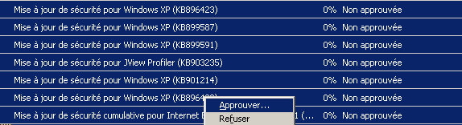
On indique pour qui on approuve
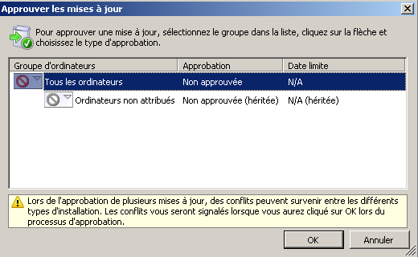
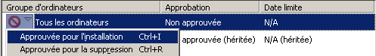

Type – Etat d’Approbation:
Le choix des approbations a été simplifié, en
- Approuvées (pour l’installation)
- Refusées (pour l'installation)
- Non Approuvées
- Toutes les Exceptions sauf celles refusées

Groupement d’Ordinateurs

Groupe Tous les ordinateurs – Ordinateurs non affectés
Le point d'accès central pour la gestion des ordinateurs dans la console WSUS est la page Ordinateurs, qui affiche la liste de tous les ordinateurs configurés pour recevoir les mises à jour du serveur WSUS.

Par défaut, chaque ordinateur est déjà affecté au groupe Tous les ordinateurs.
Par ailleurs, les ordinateurs sont également affectés au groupe Ordinateurs non affectés jusqu'à ce que vous les affectiez à un autre groupe.

N.B : Quel que soit le groupe auquel vous affectez un ordinateur, il restera dans le groupe Tous les ordinateurs.
N.B : Un ordinateur ne peut se trouver que dans 1 seul groupe en plus du groupe Tous les ordinateurs.

Vous pouvez affecter des ordinateurs à des groupes en utilisant une des deux méthodes possibles,
- ciblage côté serveur
On utilise depuis la console d’Administration WSUS la tâche Déplacer l'ordinateur sélectionné de la page Ordinateurs pour déplacer un ou plusieurs ordinateurs clients dans un groupe d'ordinateurs à la fois
- ciblage côté client (non traité)
On utilise une stratégie de groupe pour que les ordinateurs puissent s'ajouter eux-mêmes automatiquement dans les groupes d'ordinateurs.

Grouper des Ordinateurs

Groupe Tous les ordinateurs – Ordinateurs non affectés
Par défaut les ordinateurs qui se rajoutent font partie du groupe Ordinateurs non attribués
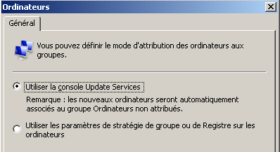
Cela se gère dans les options

Groupes d’Ordinateurs – Déplacer des Ordinateurs
La méthode de travail va être la suivante
- il faut d’abords créer des groupes ,
- puis y déplacer des ordinateurs

Via le menu contextuel Ajouter un groupe d’ordinateurs…
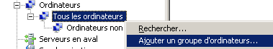
On donne le nom
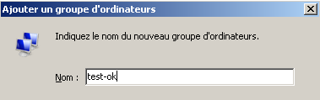
Et le groupe apparaît…
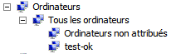

N.B : rappel, quel que soit le groupe auquel vous affectez un ordinateur, il restera dans le groupe Tous les ordinateurs.

Pour déplacer un ordinateur, on le sélectionne – clic contextuel / Modifier l’appartenance…
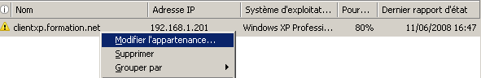
On choisit le groupe voulut :
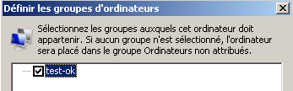

Approbation des MAJ sur des groupes
On peut par exemple imaginer le principe suivant. Au lieu d’appliquer systématiquement toutes les mises à jours, on peut se créer un groupe d’ordinateurs (ici dans l’exemple test-ok) sur lequel on applique les mises à jours en premier
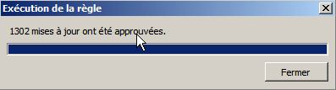
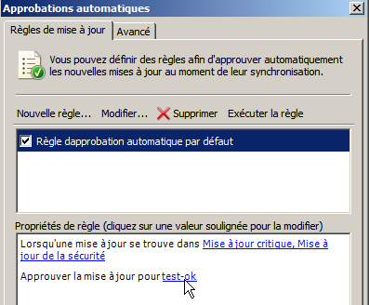
puis Exécuter la règle
Si tous marche on peut décider alors d’appliquer les mises à jours au reste du parc… La méthode de travail peut être de deux genres:

Soit mise à jours par mise à jour...
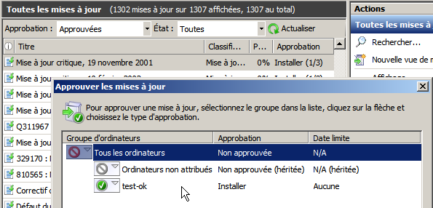
Soit on crée une autre règle
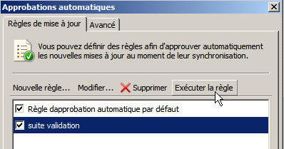

N.B: il faut se rappeler que lors de l'approbation, il faut que la MAJ soit téléchargée avant de pouvoir être appliquée...
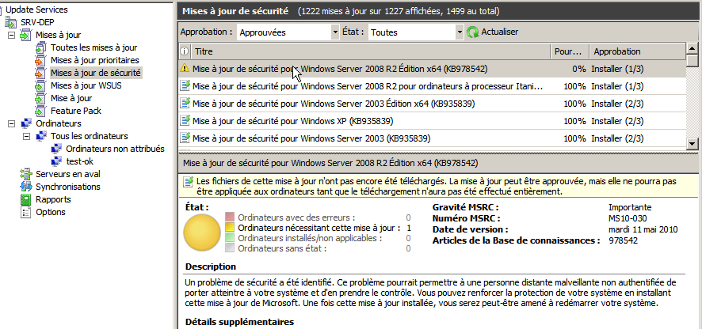

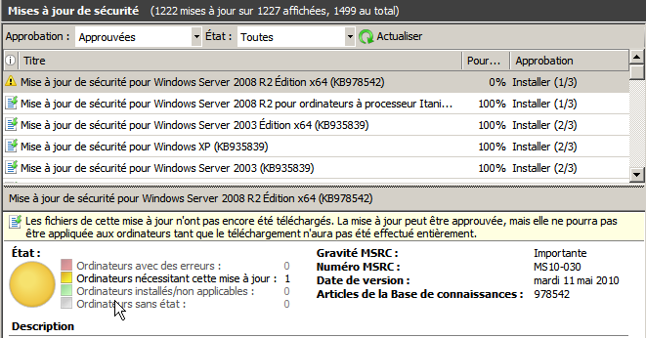

Diriger les Ordinateurs

Diriger un ordinateur vers WSUS :
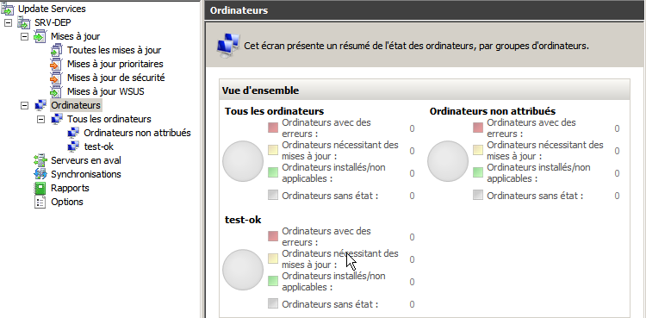
Avant de pouvoir gérer un ordinateur client à partir de la console WSUS, vous devez faire en sorte que cet ordinateur pointe vers le serveur WSUS. Tant que ce n'est pas le cas, votre serveur WSUS ne reconnaîtra pas votre ordinateur client, et ne l'affichera pas dans la liste de la page Ordinateurs.
Diriger un ordinateur vers un serveur WSUS se fait en dehors de la console WSUS. Trois techniques principales existent
  - Par l'objet Stratégie de groupe GPEDIT.MSC dans Gestion de l'ordinateur hors environnement réseau).
  - Par une stratégie de groupe GPO dans un environnement réseau avec un Domaine et Active Directory
  - Par une modification du registre sur l'ordinateur client

Une fois que vous avez configuré un ordinateur client, il ne faut que quelques minutes pour qu'il apparaisse dans la page Ordinateurs de la console WSUS
Vous pouvez éliminer le délai de 20 minutes dans l'un ou l'autre de ces scénarios en exécutant wuauclt.exe /detectnow à l'invite de commandes sur l'ordinateur client.
L'ordinateur client contacte ensuite le serveur WSUS selon la planification établie. Par défaut, ce contact s'établit toutes les 22 heures (moins un décalage aléatoire…), mais vous pouvez modifier la durée du cycle entre 1 et 22 heures.

Diriger un ordinateur Par GPEDIT.MSC hors d’un Domaine :
Si une GPO de domaine ne peut pas être mise en œuvre, Il faut alors modifier les GPO locales de chaque machine, à la main…
A partir du moment ou l'on a un 2000 Pro SP3 mini ou un XP Pro SP1, alors on peut configurer une GPO locale.
On lance la console de stratégie de groupe Gpedit.msc en invite de commande :

Démarrer / Exécuter : gpedit.msc

Dans Configuration Ordinateur, faire un clic droit sur Modèles d'administration Sélectionner Ajout/Suppression de Modèles et cliquez sur Ajouter.
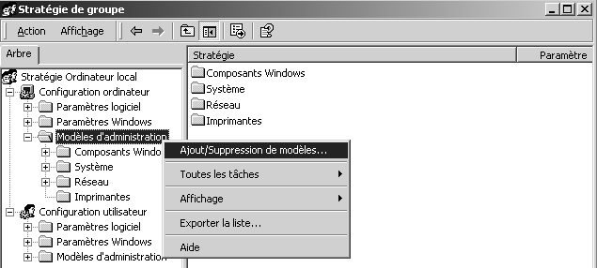

Il faut sélectionner le modèle du client Update qui se trouve dans %windir%\inf\wuau.adm.
(Ce modèle est disponible uniquement pour Windows Xp-sp1 et 2000-sp3)
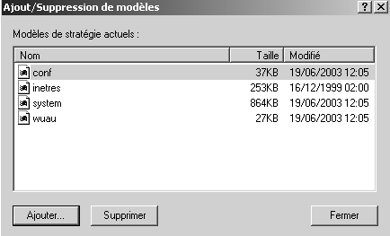
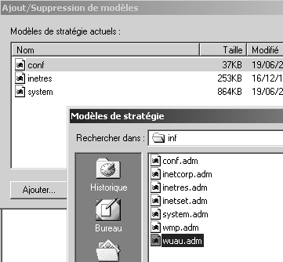
Un fois le modèle wuau ajouté, cliquer sur le bouton Fermer pour que le modèle soit chargé.
A partir de là lorsque on peut relancer gpedit.msc en invite de commande on aura maintenant la console suivante. Au minimum il faut travailler sur
- Spécifier l'emplacement Intranet et
- Configuration du service mises à jour...
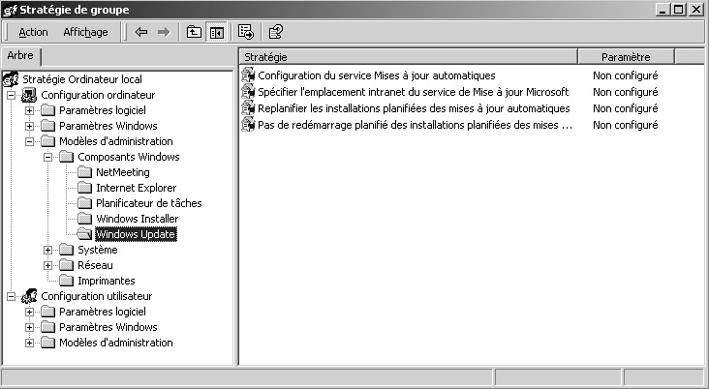
Différences entre un Xp sp1 et un Xp sp2

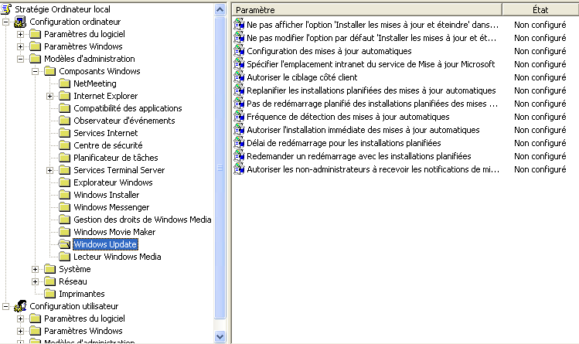
sur un Seven ou 2008R2,
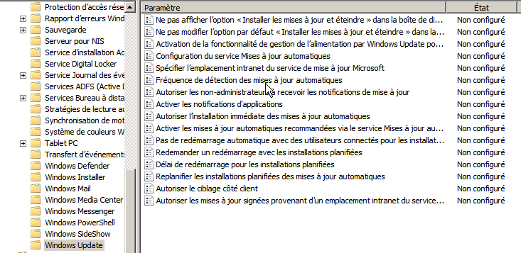

Diriger un ordinateur Par GPO dans un Domaine AD :
Sur une AD 2000 serveur, le module supplémentaire wuau.adm est nécessaire. On installe le modèle wuau.adm en faisait bouton droit ajout/suppression de modèles dans l'Unité modèles d'administration...
Sur une AD 2003 serveur, ce module est déjà intégré.
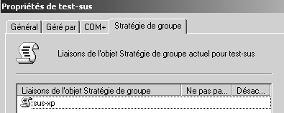
Dans AD on se crée une UO sur laquelle on construira une GPO. Dans cette UO on placera les postes sur lesquels on veut appliquer les patches approuvés dans le serveur SUS.
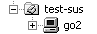

dans cette stratégie, on demande Configuration d'ordinateur / Modèles d'administration / Composants windows / Windows Update
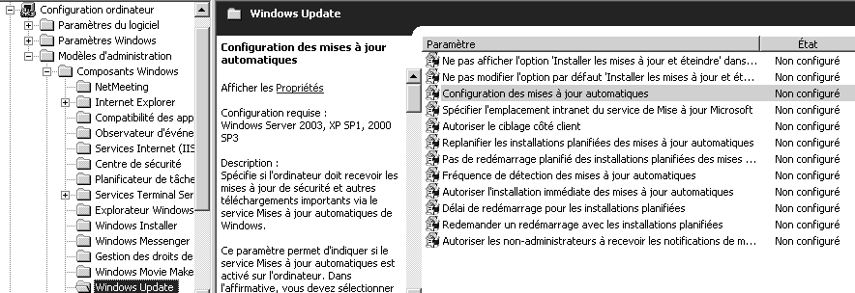

Deux stratégies sont indispensables : l'emplacement et la configuration…

Spécifier l'emplacement intranet du service de mise à jour
Activé :le client Mises à jour automatiques se connecte au service intranet de Mise à jour Microsoft spécifié, à la place du site Windows Update
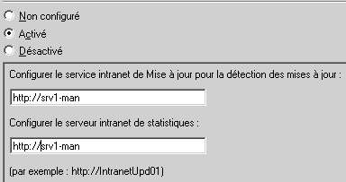
Désactivé -Non configuré: si le service Mises à jour automatiques n'est pas désactivé le client Mises à jour automatiques se connecte directement au site Windows Update sur Internet.
On peut définir deux noms de serveurs : celui des Mises à jour et celui vers lequel les stations de travail renvoient les statistiques. c’est le même !
http://nomsrv

Configuration du service maj automatique
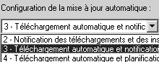
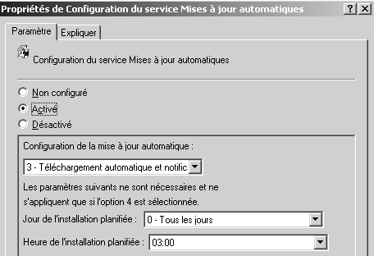
Activé : Windows utilise sa connexion Internet pour rechercher dans le site Web Windows Update les mises à jour correspondantes.
Désactivé: les mises à jour disponibles sur le site Web Windows Update doivent être téléchargées et installées manuellement.
Non configuré : l'utilisation du service Mises à jour automatiques n'est pas spécifiée au niveau de la stratégie de groupe. Un administrateur peut néanmoins la configurer dans le Panneau de Configuration.

La mise a jour automatique, permet de définir un paramètre de 4 façons
2 = Avertir avant de télécharger des mises à jour et Avertir de nouveau avant de les installer
  - Avantage : La "charge" réseau est moindre car tous les postes ne reçoivent pas les mises à jour en même temps
  - Inconvénient : Les utilisateurs doivent être Administrateur locaux et disciplinés
2= Autonomie client admin complète…
Un poste peut être non patché !
Lorsque Windows trouve des mises à jour une icône apparaît dans la zone d'état. On peut sélectionner les mises à jour spécifiques à télécharger Une fois le téléchargement terminé, l'icône réapparaît et indique que les mises à jour sont prêtes pour l'installation.
On peut sélectionner les mises à jour à installer.
on peut sélectionner les mises à jour à installer via Détails
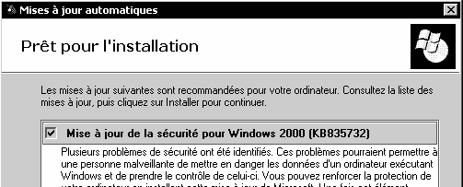

3 = (valeur par défaut) Télécharger automatiquement les mises à jour et avertir pour l'installation.
- Avantage : Les utilisateur sont maîtres du moment ou ils installent les patches
3= Autonomie client admin pour l’installation
Un poste peut être non patché !
- Inconvénient : La "charge" réseau est forte car tous les postes reçoivent les mises à jour en même temps (au moment ou elles sont approuvés sur le serveur SUS)
Windows télécharge les mises à jour en tâche de fond. Une fois le téléchargement terminé, dans la barre des tâches on a le symbole update qui apparaît si on à une session administrateur

4 = Télécharger automatiquement les mises à jour et les installer en fonction de la planification spécifiée ci-dessous
4= Autonomie client juste pour différer le reboot
Un poste sera toujours patché !
- Avantage : Charge réseaux planifiée la nuit… et L'utilisateur n'a pas besoin du droit Administration sur le poste
- Inconvénient : Charge réseaux forte lors des mise a jour planifiées, Reboot des poste possible lors des mise a jours (certains patch nécessitent un reboot après installation). Une formation aux utilisateur est à prévoir, pour qu'il sauvegarde les documents en cours le soir sous peine de le perdre des informations.
N.B: Si on ouvre un session en tant qu'administrateur local, on peut apercevoir l'icône de mise à jour… à la place de l'installation auto… on peut faire la maj en manuel ou attendre l'échéance !

5 = Autorise les administrateurs locaux à selectionner le mode de configuration pour lequel les mises à jour automatiques doivent avertir et installer les mises à jour.
Avec cette option, les administrateurs locaux seront autorisés à utiliser le Panneau de configuration Mises à jour automatiques pour sélectionner l'option de configuration de leur choix.

Trois options complémentaires Replanification – Boot - Fréquence
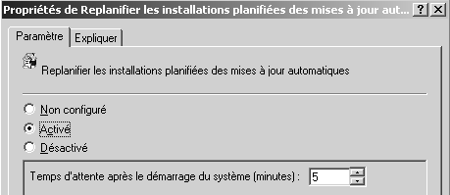
par exemple si une application est en cours d'installation sur le poste…. Ou si on allume le poste après l'heure planifiée, Une valeur correcte pourrait être de 30 mn environ…

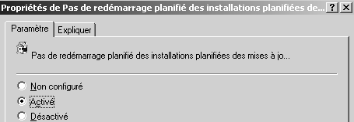
Si activé, attends le prochain reboot de la machine pour installer les patches, et demande à l’utilisateur s’il veut re-démarrer son poste. Cela peut être confortable pour l'utilisateur, mais dangereux pour l'administrateur car il peut se passer une journée (ou plus) sans que le patch soit appliqué !

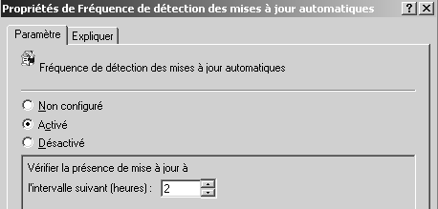
Cela permet de réduire la plage d’incertitude, mais augment la charge réseau.. tous les « delais » + - 20% le poste va interroger Wsus pour savoir si une nouvelles maj est disponible.

Exemple de GPO d’ordinateur dans un Domaine AD :
En résumé, un exemple d’options cohérentes pourrait être le suivant :
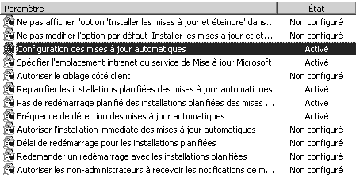
Configuration : 4 - télécharger & planifier – tous les jours -7h-
Spécifier l’emplacement : http://nomsrv
Replanifier les installations : 5 minutes
Pas de redémarrage : activé (pour plus de confort de l’utiliateur)
Fréquence de détection : 2 heures

Vérifier Application des MAJ

Délai officiel de la synchro client sur serveur WSUS:
Par construction, le client SUS va interroger le serveur SUS à priori toutes les 17-22 h pour lister les éventuels correctifs qui auraient été approuvés (et donc qu'il se doit d'appliquer)
Si on modifie la fréquence par stratégie, de toute façon une marge de + - 20% est appliquée pour éviter les connexions simultanées de la part de tous les clients…
De plus, si à ce moment là la machine est en train de travailler (update, installation de programme…) alors la vérification de la synchronisation est reportée.
A vu de cette fréquence, un serveur WSUS suffit pour des milliers de postes !

Depuis client – utilitaire WSUS Diag:
On peut avoir des informations sur l'état de la situation entre la relation client et le serveur WSUS par un petit utilitaire que l'on trouve sur le site de Microsoft.
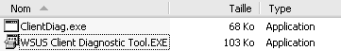
Ce fichier WSUS Client Diagnostic Tool.exe est autoextractible en ClientDiag.exe. L'exécution donne une foule de renseignements…
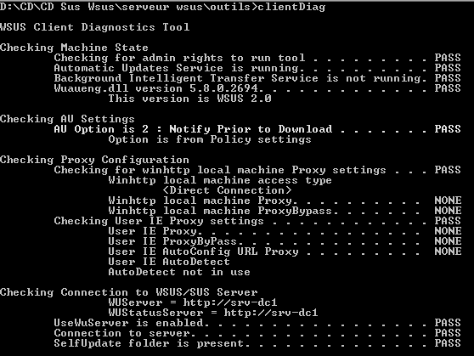
parfois il faut un lancement de Ie au préalable pour valider la détection automatique du Proxy...

wuauclt.exe:
Dans technet on trouve aussi
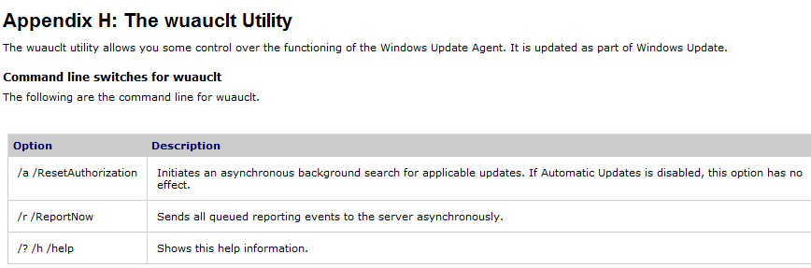
On peut demander au client de s'inscrire en tapant wuauclt.exe /detectnow

Depuis client - registre & wuauclt.exe:
On peut avoir des informations sur l'état de la situation dans la base de registre sur la clé HKEY_LOCAL_MACHINE/SOFTWARE/
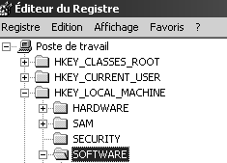
Dans Microsoft/Windows/CurrentVersion/WindowsUpdate/AutoUpdate
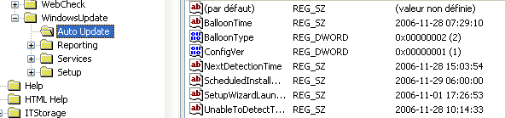
On trouve des clés qui indiquent l’heure de la prochaine synchro
que l'on peut accélérer comme on l'a vu en tapant wuauclt.exe /detectnow
Ensuite il faut attendre le délai incompressible + - 20% indiqué dans la GPO…
Dans Microsoft/Windows/CurrentVersion/WindowsUpdate/AutoUpdate Results
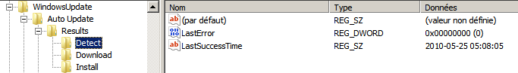
On trouve une clé indiquant l’heure de la dernière synchro LastSuccessTime

Base de Registre : information des clés:
Quelques Valeurs intéressantes (SUS SP1 l'idée reste la même sur WSUS SP2)
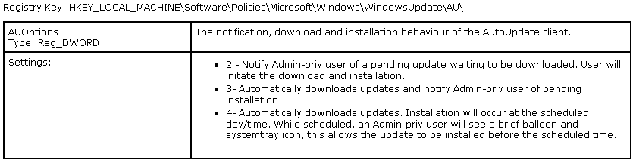

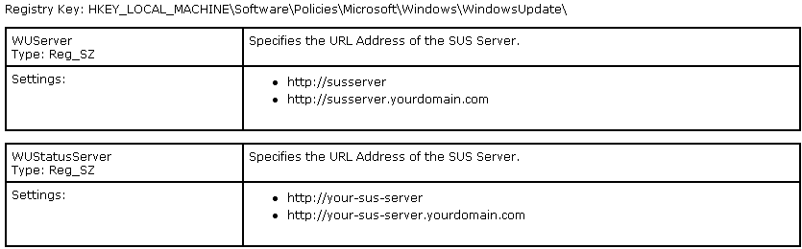

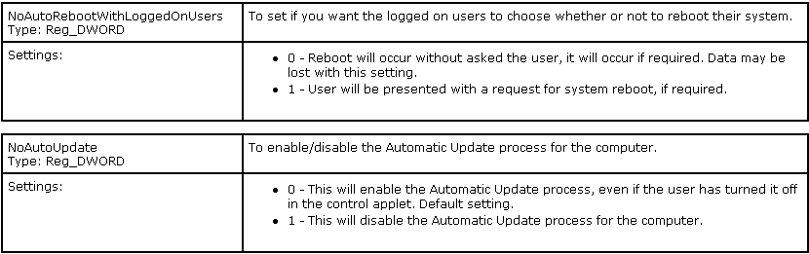
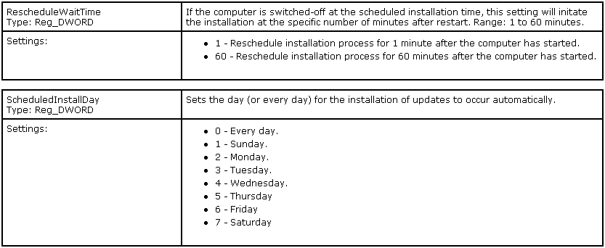
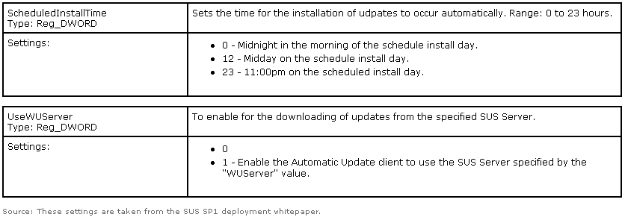

Un journal de Log :
Sur le client, il existe un journal dans \Windows\WindowsUpdate.log ...
peu facile à lire...

Depuis le Serveur WSUS :
Des que la stratégie comportant les paramètres de « pointage » vers se serveur WSUS est reçue par le client, celui-ci s’inscrit dans le serveur
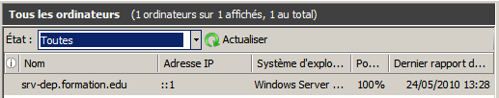
Ici le serveur WSUS lui-même s'est inscrit ! On peut avoir le détails pour chaque ordinateur en cliquant dessus
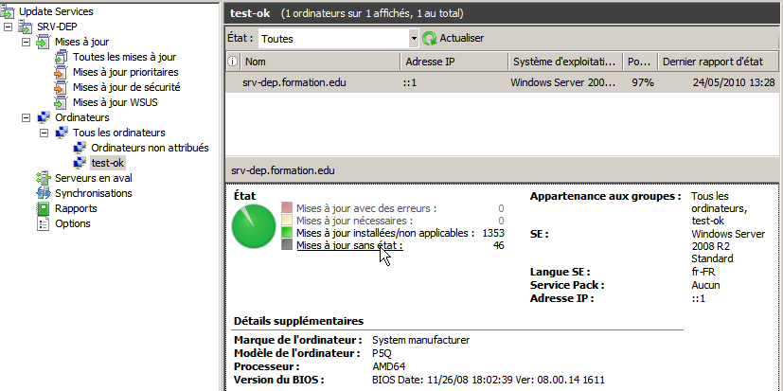
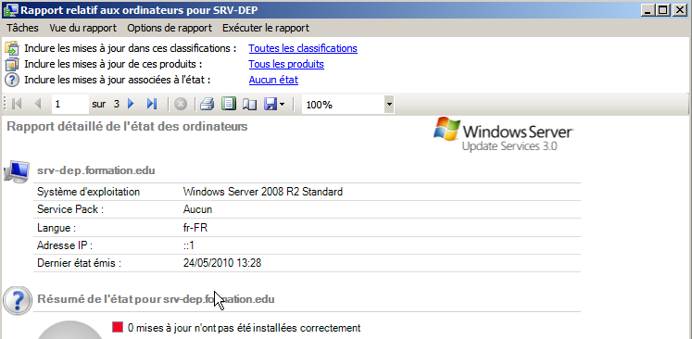
Les mises à jours commencent souvent par des patches MSI ou BITS transfers, nécessitant un re-démarrage, donc 2-3 cycles peuvent être nécessaires pour l’application des mises à jours sur des machines « vierges »
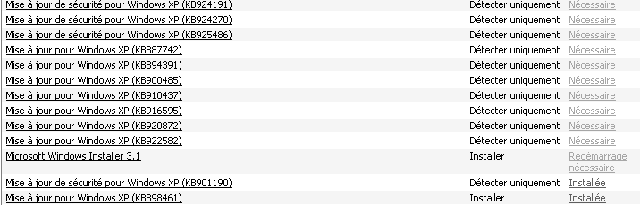
ce patch demandant, un reboot du client, bloque l’application des mises à jours suivantes…
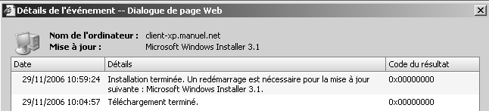

Windows Update

Aspect par défaut :
L'accès "manuel" à Windows Update ainsi que au paramétrage des récupération des mises à jours, peut rester disponible, aussi bien via le menu Démarrer, que à travers le panneau de configuration…
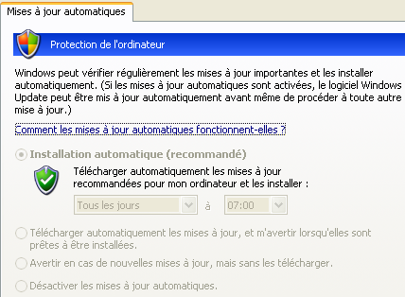
Même si les options sont grisées lorsqu’elles sont « définies » par GPO

Mais cela peut aussi se bloquer par une GPO de Domaine sur Utilisateur :
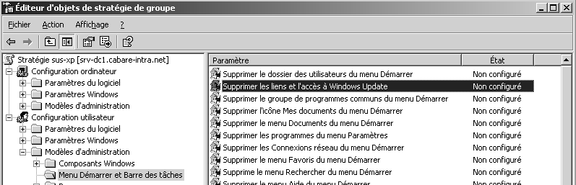
Qui aura pour effet alors de bloquer l'accès à Windows Update…

Compléments WSUS

Sites Web source d'Informations importantes :
le site de technet:
http://technet.microsoft.com/en-us/wsus/default.aspx
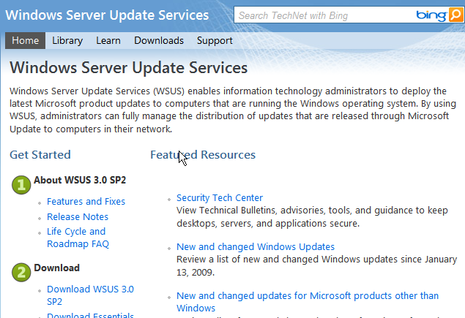
La version francisée est assez incomplète…
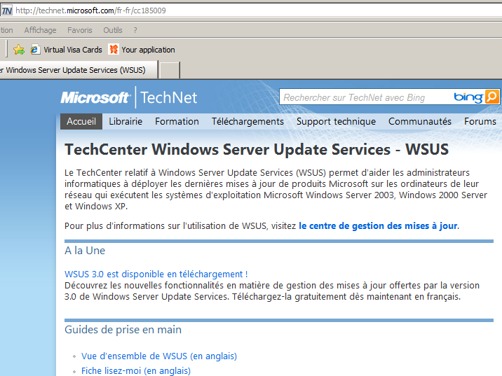

Newsletter Microsoft :
il est possible d'être informé un peu à l'avance de la sortie des patches via une lettre d'information via le centre https://login.live.com/
Un identifiant passeport microsoft est nécessaire…
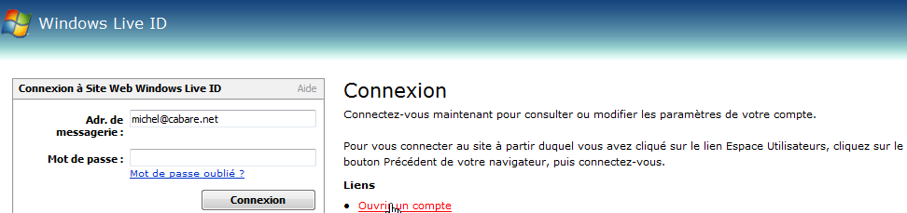

Puis on gère ses inscriptions

Avec
ET Bulletins de sécurité
